1.一本书有N页厚。书的页数是从1 到N。所知道的是，所有的页数总共用了1095个数码字。请问这本书有多少页？

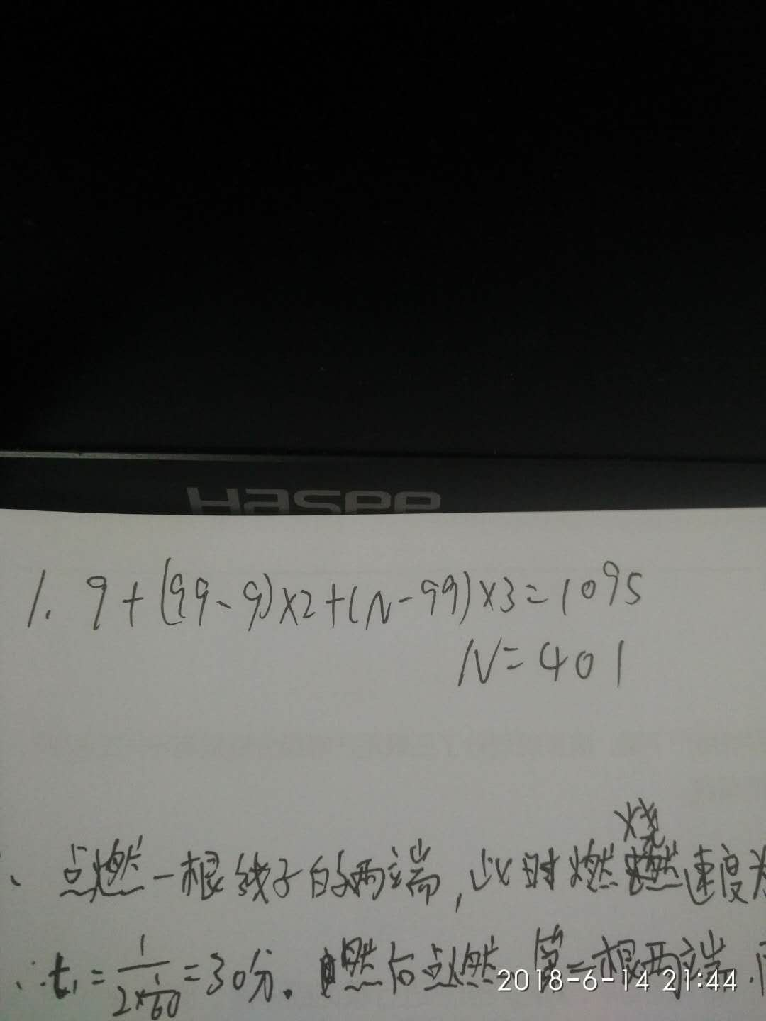

2.烧一根不均匀的绳，从头烧到尾总共需要1个小时。现在有若干条材质相同的绳子，

问如何用烧绳的方法来计时一个小时十五分钟呢？

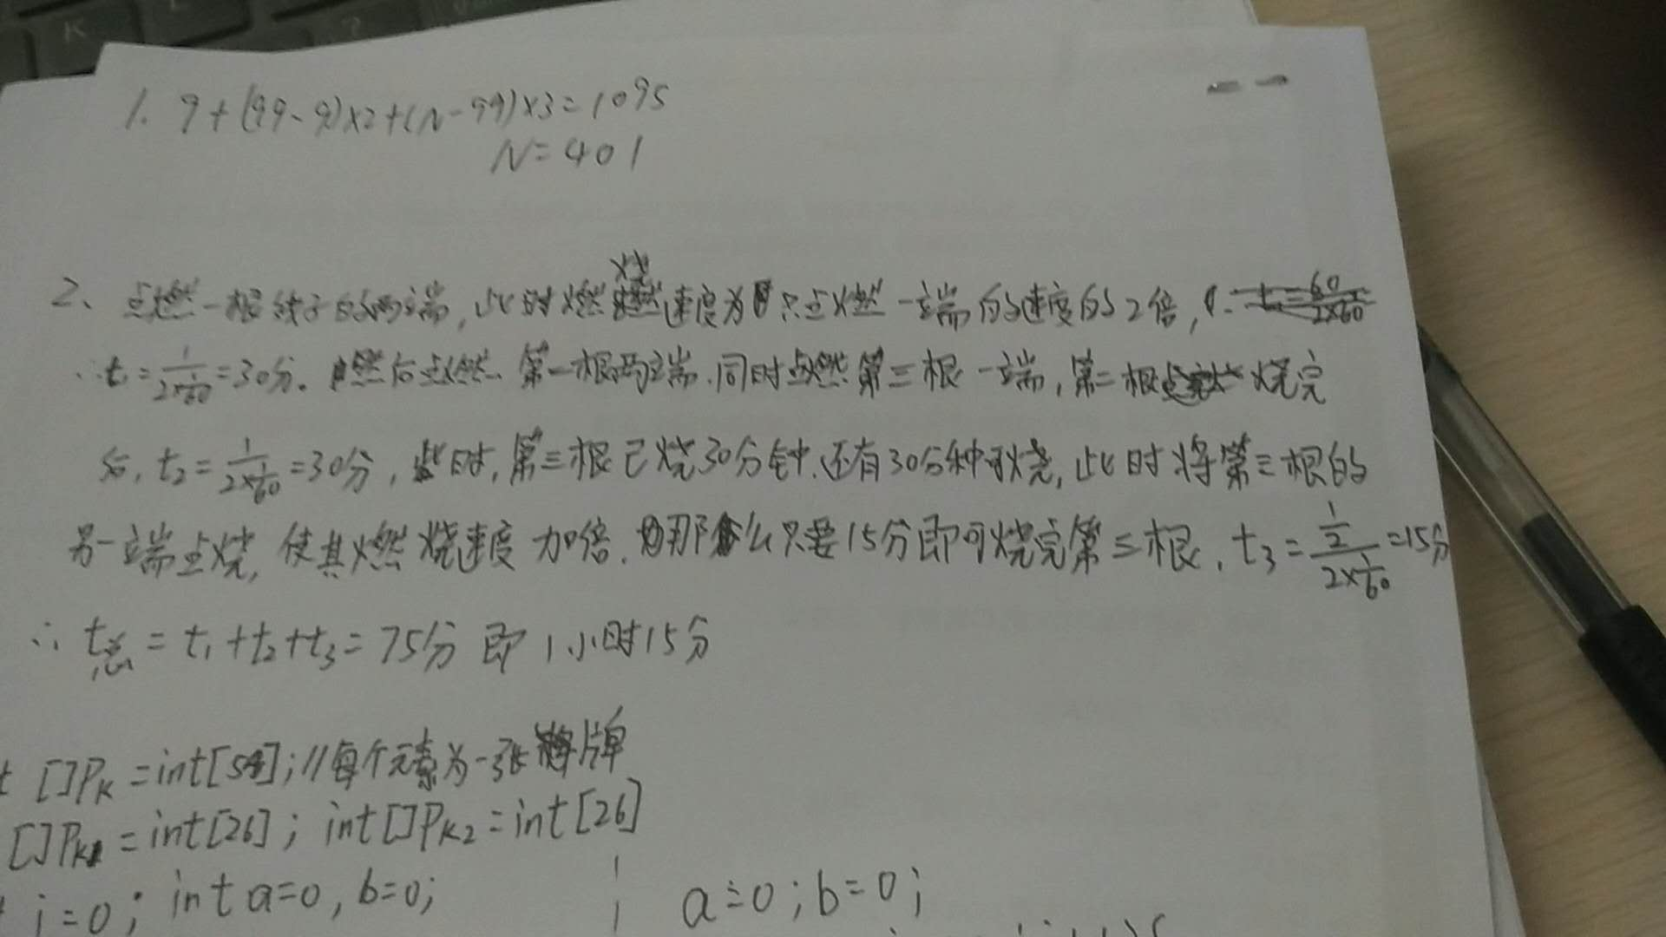

3.用最擅长的开发语言或者伪代码写出：判断圆与矩形相交的方法！

4：用最擅长的开发语言或者伪代码写出：扑克的洗牌算法

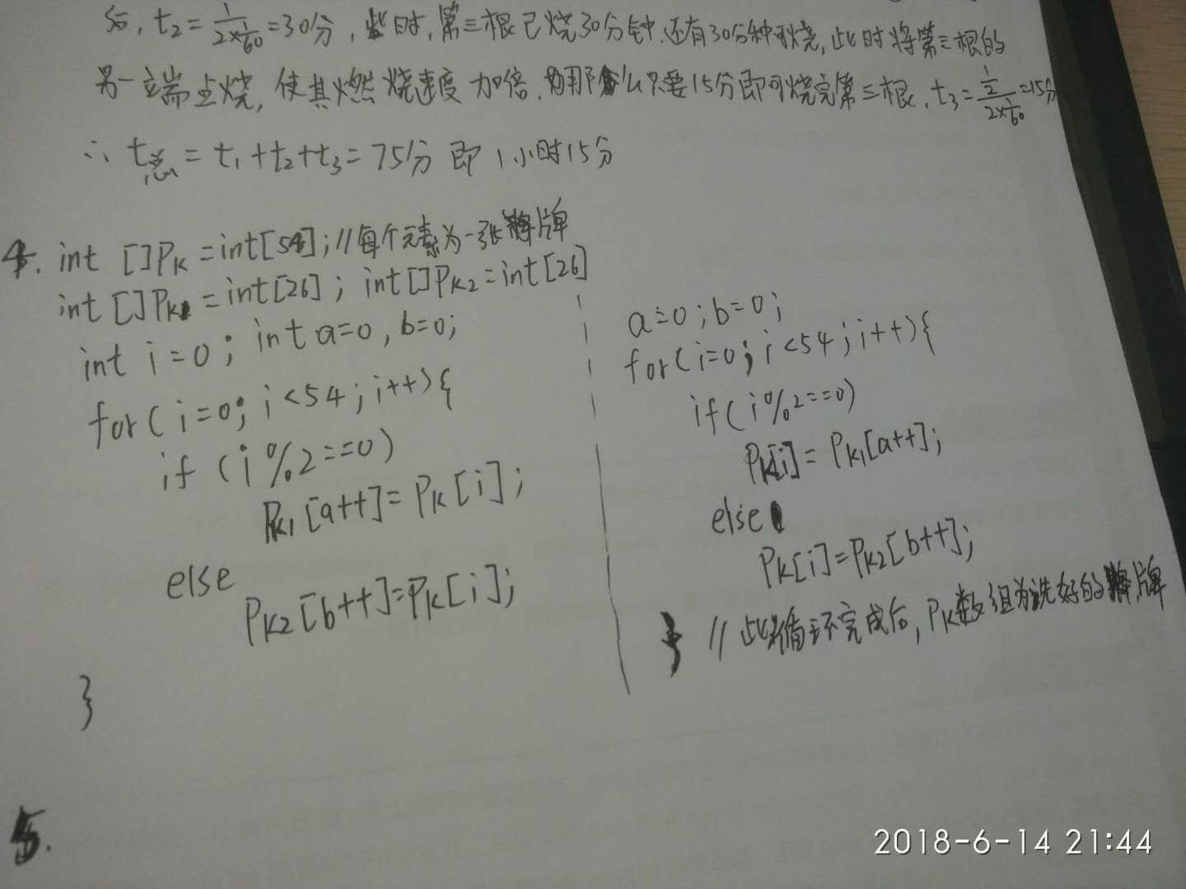

5：尝试使用栈结构实现一个双向队列（双向队列：前后两头都可以做出队，入队的操作）

6：在数组中找到第k（k < 10）大的元素, 数组十分庞大，效率上不允许对数组做整体排序。

样例

给出数组 [9,3,2,4,8]，第三大的元素是 4

给出数组 [1,2,3,4,5]，第一大的元素是 5，第二大的元素是 4，第三大的元素是 3，以此类推

语言不限

7：用最擅长的开发语言或者伪代码写出：判断点A是否在扇形F内

选择填写一个你想发展的岗位，然后完成对应的题目：

（1、H5；2、U3D；3、JAVA）_________________________________

1、使用Javascript语言，编写一个函数 unique(arr)，返回一个去除数组内重复的元素的数组

2、JAVA题目：有关HashMap扩容，运行以下程序会有什么输出？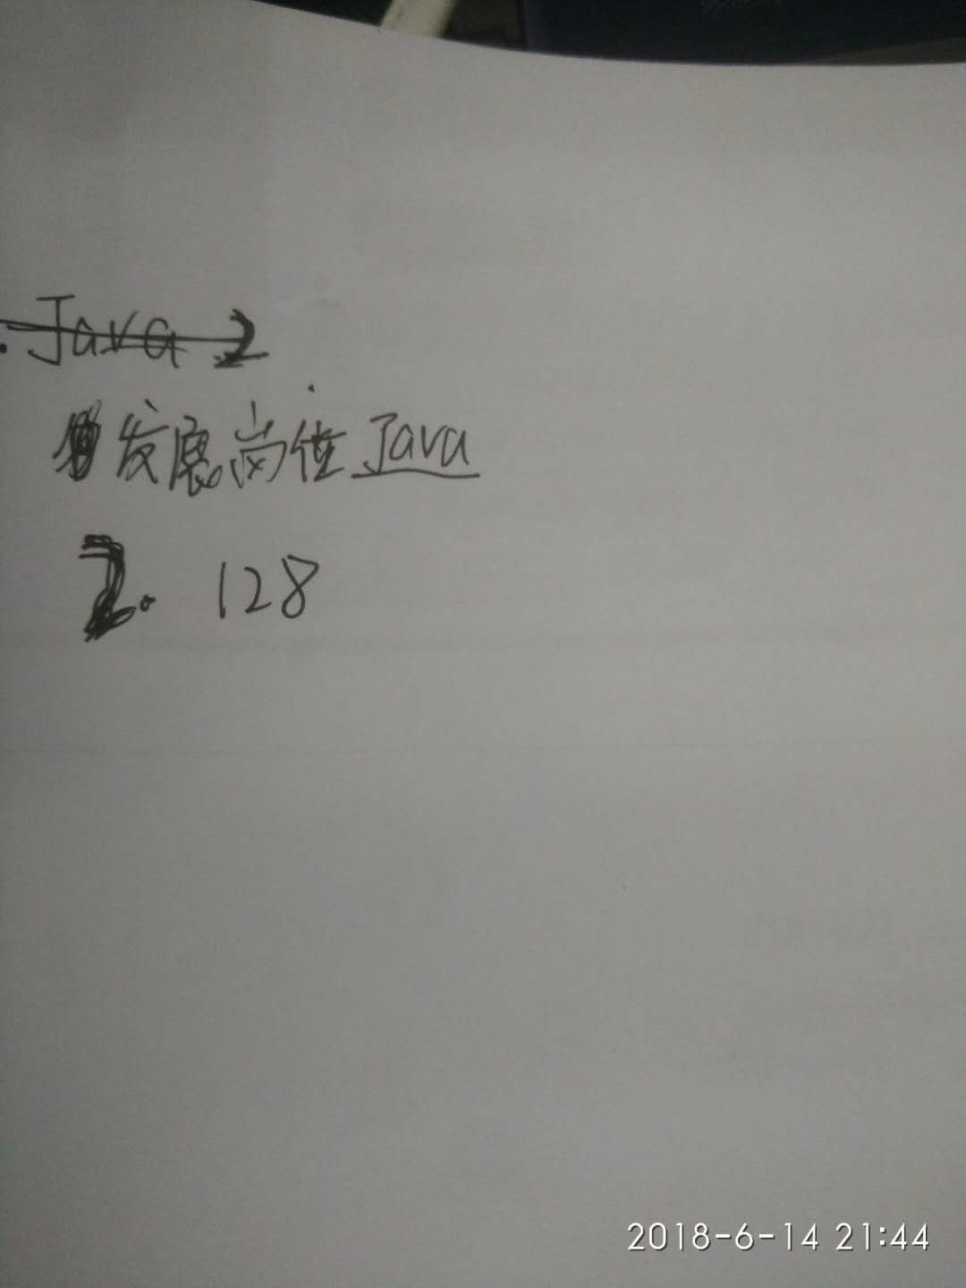

public class TestMap {

public static void main(String[] args) throws NoSuchFieldException, IllegalAccessException {

Map map = new HashMap(100, 0.8f);

IntStream.range(0, 101).forEach(i -> map.put(i, i));

Field field = HashMap.class.getDeclaredField("table");

field.setAccessible(true);

System.out.println(Array.getLength(field.get(map)));

}

}